**Exponen una Biblia menor que una uña**

Dios bendiga tu vida al leer cada uno de los siguientes articulos relacionados a la Biblia

El Libro numero UNO por exelencia

**Pastor Dr. Aaron Alvarez Rios**

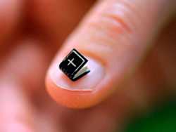

Una Biblia con dimensiones menores a una uña ha sido expuesta en Alemania. Pero la más pequeña del mundo tiene el tamaño de una cabeza de alfiler.

Una Biblia miniatura fue expuesta sobre la uña del dedo de un empleado de la Casa de la Biblia en Dresde, Alemania, el pasado 21 de septiembre. La miniatura contiene frases en 12 lenguas distintas y se presenta en la exposición “Historia y diseminación de la Biblia”.

La Biblia cuenta con todos los libros, incluyendo Antiguo y Nuevo Testamento. El único detalle es que para leer su contenido hay que utilizar una lupa.

Aunque esta Biblia es diminuta, ya fue remplazada por otra más pequeña, escrita en un mini chip. Los textos del Antiguo y Nuevo Testamento fueron escritos en una superficie hecha de silicio y cubierta por una placa de oro del tamaño de una cabeza de alfiler.

Obviamente, ha pasado a ser la Biblia más pequeña del mundo, entrando a los Récords Guiness

**UNESCO: La Biblia, patrimonio de la humanidad**

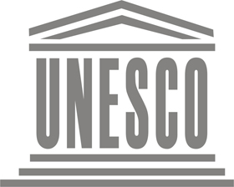Se trata de una “exposición interactiva y multimedia” que presenta “diversas facetas de la Biblia desde un punto de vista cultural, histórico y literario, sin conceptos previos confesionales”, indica un comunicado de la conferencia de los obispos de Francia.

Después de exponerse en Mónaco, Nimes, Estrasburgo y Vannes, aterrizó en París, donde está mostrando, acompañada de cuatro mesas redondas, que la influencia de la Biblia va más allá de la civilización judeocristiana, y es patrimonio de la humanidad.

Los visitantes encuentran en esta exposición una colección única de Biblias antiguas (como el Nuevo Testamento de Erasmo) y de papiros, tablillas con caracteres cuneiformes y otros objetos arqueológicos.

La exposición está organizada en torno a seis módulos temáticos repartidos en 400 metros cuadrados: Génesis de la Biblia, la Biblia transmitida, Biblia en traducciones, Los mundos de la Biblia, Biblia y culturas, y Un libro de encuentros.

Para montarla, han sido necesarios tres años de trabajo por parte de un equipo interconfesional de investigadores y biblistas, todos voluntarios, que se han dedicado a una obra de total modernización de una exposición precedente. La iniciativa cuenta con el apoyo y la cooperación de la Comisión Nacional Francesa para la UNESCO.

La Alianza Bíblica Francesa es una asociación que trabaja para traducir y dar a conocer la Biblia, en colaboración con las Iglesias católica, protestantes y ortodoxas, y con organismos culturales no confesionales.

Con motivo de la inauguración de la exposición, se publicaron los resultados de un sondeo dirigido por Ipsos por iniciativa de la Alianza Bíblica Francesa. Según los encuestados (1.017 personas mayores de 15 años), el 37% de los franceses tiene una Biblia y, entre ellos, el 3% la lee casi todos los días.

**2.454 lenguas ya tienen La Biblia**

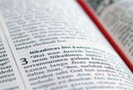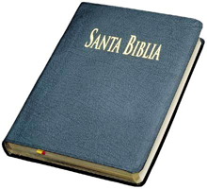

Nueve Biblias completas y treinta y cuatro Nuevos Testamentos se inscribieron por primera vez en el Scripture Language Report (SLR) [Informe Anual de Escrituras] de las Sociedades Bíblicas Unidas (SBU). El informe, que se actualiza anualmente, registra traducciones nuevas o revisadas de toda la Biblia o de partes de la Biblia que se reciben en una de las tres bibliotecas depositarias en el transcurso del año.

Para el 31 de diciembre de 2007, el total acumulado había alcanzado la cifra de dos mil cuatrocientos cincuenta y cuatro.

Que el mensaje de la Biblia esté accesible y sea entendido ha sido el centro del trabajo de las Sociedades Bíblicas desde que se fundara la primera Sociedad Bíblica hace más de doscientos años. Y traducir la Biblia a las lenguas de los muchos diversos grupos de personas, sigue siendo uno de los medios clave para lograr esa meta.

|  |
| --- |
|  |

Teóricamente, debido a la globalización de algunos idiomas como el inglés, el francés y el español, un noventa y cinco por ciento de la humanidad ahora tiene acceso a la Biblia en una lengua que pueden entender. Pero muchas de estas personas tienen que leer la Biblia en una lengua diferente a la propia. Con la sobrecogedora evidencia de que las Escrituras le hablan más poderosamente a la gente cuando se le presenta en su lengua materna, las Sociedades Bíblicas trabajan incesantemente hacia la meta de darles a todos esta clase de acceso a las Escrituras.

En realidad, cada Nuevo Testamento o Biblia que se publica es la culminación de años, a veces décadas, de trabajo que incluye investigación académica, construcción de relaciones con las Iglesias y la tarea laboriosa de la traducción bíblica, en ocasiones en condiciones muy difíciles.

La publicación de Porciones bíblicas (uno o más libros de la Biblia) se constituye a menudo en un hito significativo de este largo proceso. Por ejemplo, el año pasado, el Informe Anual de Escrituras registró la publicación de Porciones, como los Evangelios de Marcos y Lucas, en once nuevas lenguas.

Además de las publicaciones que se registran en el SLR 2007, el año pasado la fraternidad de las Sociedades Bíblicas también terminó varias otras traducciones bíblicas que se publicarán pronto. Estas incluyen tres Biblias y cuatro Nuevos Testamentos en nuevos idiomas.

«Una vez más el SLR nos presenta un panorama fascinante de la inmensa variedad del trabajo de traducción bíblica en todo el mundo», comenta el doctor Simón Crisp, director de servicios de traducción de las Sociedades Bíblicas Unidas. «Detrás de cada una de las nuevas publicaciones hay una historia de  
dedicación y esfuerzo sostenido de muchos años, para que la gente pueda recibir el mensaje de las Escrituras en su propia lengua. Las Sociedades Bíblicas siguen estando en el corazón mismo de este ministerio vital».

Si bien es cierto que la publicación de un Nuevo Testamento o de una Biblia se constituye en buena noticia, no podemos olvidar el hecho de que solamente cuatrocientos treinta y ocho, de los seis mil novecientos idiomas que se calculan en el mundo, tienen la Biblia completa, y únicamente mil ciento sesenta y ocho, el Nuevo Testamento.

La fraternidad de las Sociedades Bíblicas trabaja actualmente en quinientos sesenta y cuatro proyectos de traducción en todo el mundo, financiados exclusivamente gracias a las donaciones voluntarias de iglesias e individuos.

**La Biblia el libro mas influyente en la literatura**

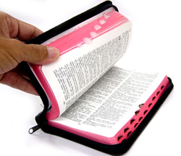

La Biblia es el precursor de muchas de las grandes obras de la literatura moderna, desde el Paraíso Perdido de Milton a El ruido y la furia de Faulkner, de acuerdo a un autor ganador del Premio Pulitzer.

Marilynne Robinson, cuya novela en 2006 Gilead ganó el premio Pulitzer, escribió en The New York Times sobre la investigación que había llevado a cabo sobre el papel de la Biblia en la literatura contemporánea.

“La Biblia es el modelo y objeto de mayor arte y pensamiento de aquellos de nosotros que vivimos dentro de su influencia, consciente o inconscientemente, jamás conocido”, escribió Robinson, que es un erudito presbiteriano y calvinista.

El argumento de Robinson se basa en la teoría de la “intertextualidad” – la idea de que el significado derivado de un solo libro depende de la comprensión de un lector de todos los otros libros que ha leído.

Si los lectores deducen el significado de un texto determinado sobre la base de todo el catálogo de lo que han leído y experimentado, tiene sentido que la Biblia, un best-seller consistente, se relacione con muchos textos, ya que según se ha informado, es estudiada y leída más de cualquier otro libro.

La influencia de la Biblia permanece, dice Robinson, ya que trasciende el tiempo y el espacio, y su análisis de la condición humana es tan relevante hoy como lo fue hace siglos.

“Muchas de las grandes obras de la literatura occidental se dirigen de manera muy directa a las preguntas que surgen dentro del cristianismo”, escribió. “Ellos responden al mismo impulso de poner la carne en la Escritura y la doctrina, para ponerlos a prueba por medio de la imaginación dramática, que es visible en los cuadros antiguos de la Anunciación o el camino a Damasco.”

Simplemente, Robinson sostiene que la literatura está escrita desde el supuesto de que los lectores están familiarizados con la Biblia, en la literatura, que es eternamente una referencia o una verdad, independientemente de las afiliaciones religiosas.

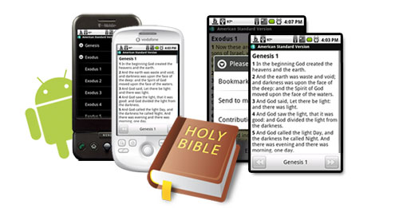**La Biblia frente a las nuevas tecnologías**

La American Bible Society (ABS), que forma parte de la fraternidad de las Sociedades Bíblicas Unidas (SBU), está realizando un esfuerzo nacional para motivar a los líderes de las comunidades hispanohablantes de los Estados Unidos a practicar y promover la importancia de la lectura diaria de la Biblia.

“Debemos ser proactivos y proveer recursos significativos y relevantes para los latinos, el segmento de mayor crecimiento demográfico de los Estados Unidos”, dijo Emilio A. Reyes, vicepresidente de Ministerios Nacionales de la ABS.

“Leer la Biblia en el lenguaje del corazón —tanto en formato digital como impreso—ayudará a los latinos a profundizar en su conocimiento y en su relación con Dios. Esa es la meta de ‘Descubre la Biblia’”.

Uno de sus puntos centrales es llevar las Escrituras desde la página impresa a los teléfonos móviles y a otros dispositivos digitales. La ABS se une a YouVersion para crear la versión en español de la aplicación móvil más popular de los EEUU.

Con 113 traducciones en 41 idiomas, YouVersion es una innovadora Biblia digital diseñada para demostrar de qué manera la Palabra de Dios se relaciona con cada persona, sin importar dónde y en qué situación se encuentra. La ABS diseñó recursos adicionales que incluyen un poderoso buscador bíblico de rápido crecimiento, y una librería con más de 100 elementos audiovisuales digitales, totalmente gratuitos, que conectan las Escrituras con cuestiones de la vida cotidiana.

La Sociedad Bíblica de España (SBE), al igual que las Sociedades Bíblicas Unidas, se asocia a YouVersion, para poder ofrecer de la misma forma al público español esta herramienta, concebida para quienes desean sacar provecho de estas nuevas tecnologías para difundir el conocimiento y uso de las Escrituras. En la SBE stamos trabajando para que en YouVersion se puedan encontrar todos nuestros textos, incluida la última traducción de la Biblia “La Palabra, El Mensaje de Dios para mí” que tan buena acogida está teniendo entre el público evangélico de España como de América, en la edición que se hizo especialmente teniendo en cuenta las peculiaridades del idioma español en Hispanoamérica.

***La Biblia Web***